Attachement d’une activité de science : Semaine no.2
1) Va dehors, ARRÊTE, REGARDE, ÉCOUTE et prend une GRANDE RESPIRATION.
2) Prend des notes sur ce que tu vois, entend et les senteurs qui veut dire que le printemps arrive.
Ce que je vois | Ce que j’entends | Les senteurs que j’ai senties

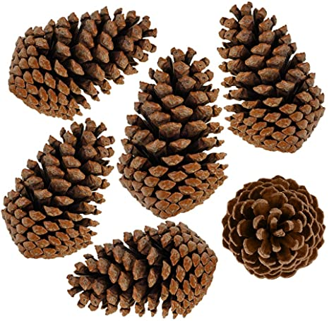
3) Durant ta prochaine promenade, cherche pour une pomme de pin et pense à ces questions :
a) Sur quel type d’arbre pourrais-je trouver une pomme de pin ?
b) Où pouvons-nous la trouver sur l’arbre ?
c) Pourquoi penses-tu que les pomme de pin sont importantes ?

** Ramasse une pomme de pin pour l’activité ci-dessous**
D) Vérifie le lien vidéo pour apprendre d’autres faits intéressants à propos de les pommes de pins. (Vidéo en anglais)
https:/ /www.youtube.com/watch?v=wxJXoijdMoA

Activité : Grandis ta pomme de pin
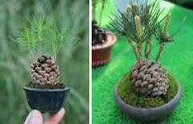
1) Durant ta promenade, ramasse une pomme de pin et emporte celle-ci chez toi.
2) Mets la pomme de pin dans un pot et assure-toi qu’on peut voir presque toute la pomme.
3) Met un petit montant d’eau à chaque jour. Si tu en mets trop, la pomme de pin va mourir. ☹
4) Après un certain temps, un petit arbre va apparaitre. Félicitation, ta pomme de pin est maintenant un producteur d’oxygène dans ta maison.

Envoyé une photo de ta pomme de pin a ton enseignante de sciences.
- Saviez-vous le terme scientifique pour l’oxygène?
- Saviez-vous le rôle important des arbres dans notre environnement? Pourquoi sont-ils tellement importants pour notre planète?

